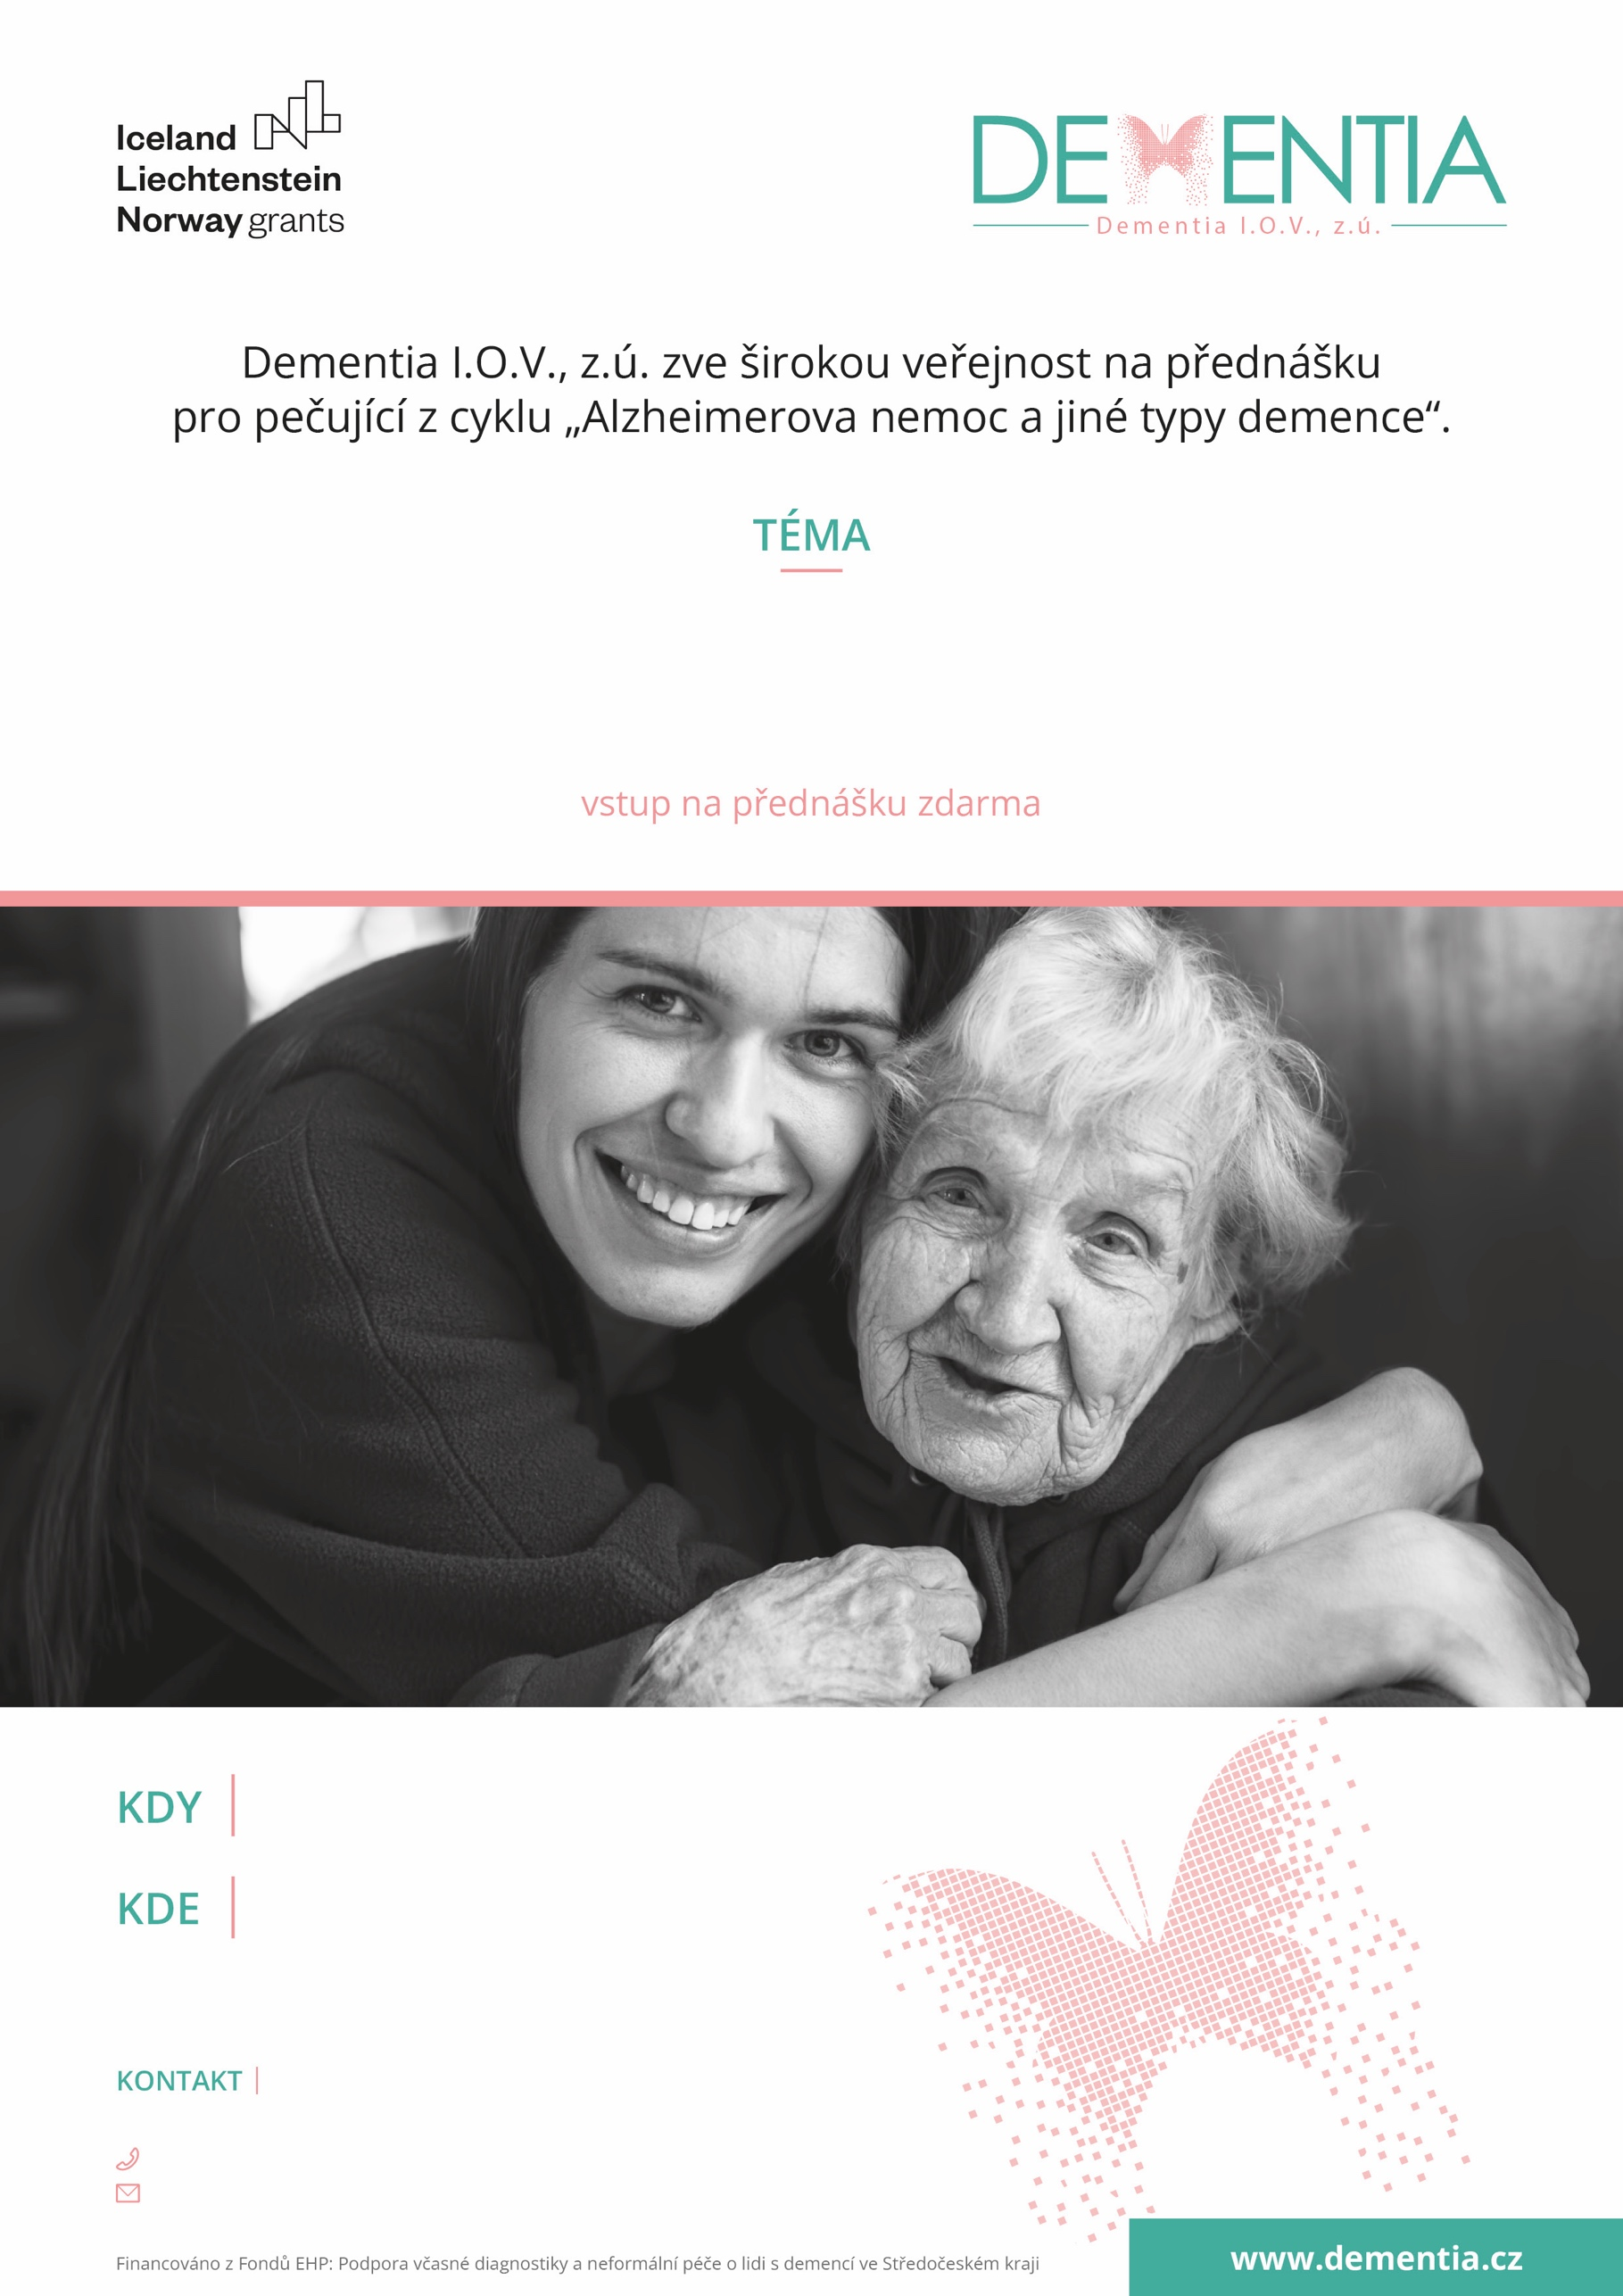t

přednáší Mgr. Eva Malovcová

+420 608 865 772

kutnahora@dementia.cz

Na Náměti 416

**Milada Siblíková,** koordinátorka

**Knihovna Kutná Hora**

**úterý 4.4. 2023 od 16,30**

**Možnosti zdravotní a sociální péče při onemocněních spojených s demencí**